Relatório de Gestão Participativa
Tribunal de Justiça do Estado do Acre

Data: 28/07/2023

Tribunal de Justiça do Estado do Acre

Presidente: Desembargadora Regina Ferrari Longuini Magistrados Gestores de Metas:
Metas 1, 2 e 5 do 1º grau Desembargador Samoel Evangelista Meta 4 do 1º grau – Desembargador Élcio Mendes;
Metas 1, 2 e 4 do 2º graus e Turmas Recursais e Meta 9 – Desembargador Laudivon Nogueira
Metas 1, 2 e 4 dos Juizados Especiais e Meta 3 – Desembargador Francisco Djalma; Meta 8 - Desembargadora Eva Evangelista;
Metas 10 e 11 – Desembargadora Waldirene Cordeiro. Assessor de Gestão Estratégica: Evandro Luzia Teixeira
Responsável pelos processos participativos: Evandro Luzia Teixeira

ATIVIDADE 1:
Reunião Magistrados e Servidores - Gestão
Participativa – Exercício 2023, com o objetivo de apresentar as
metas nacionais de 2023 e receber contribuições gerais para as
metas futuras locais e nacionais.

ATIVIDADES REALIZADAS

MODALIDADE UTILIZADA
Reunião Presencial.

DATA E LOCAL DE REALIZAÇÃO
28 de fevereiro de 2023 – Palácio da Justiça – Rio Branco/AC

INFORMAÇÕES DOS PARTICIPANTES
Quantitativo de participantes da atividade conforme perfil da tabela a seguir:

Magistrados |  | Servidores | Sociedade | Outros (Especificar)
1º grau | 2º grau | 17 | - | -
48 | 7

ATIVIDADE 2: 1ª Reunião do Subcomitê Gestor da Região Norte para instalação e coleta de sugestão do PIME 2024 com a participação dos Tribunais da região.
MODALIDADE UTILIZADA
Reunião Remota via Plataforma Zoom.

DATA E LOCAL DE REALIZAÇÃO
19 de maio de 2023 as 13h – Plataforma Zoom – TJAP

INFORMAÇÕES DOS PARTICIPANTES
Quantitativo de participantes da atividade conforme perfil da tabela a seguir:

Magistrados |  | Servidores | Sociedade | Outros (Especificar)
1º grau | 2º grau | 11 | - | -
- | -

ATIVIDADE 3: Reunião PIME Cruzeiro do Sul – Regional Vale do Juruá 2023 para escuta e contribuições referentes ao PIME 2024.
MODALIDADE UTILIZADA
Reunião Presencial.

DATA E LOCAL DE REALIZAÇÃO
26 de junho de 2023 às 14h – Cidade da Justiça de Cruzeiro do Sul – AC

INFORMAÇÕES DOS PARTICIPANTES
Quantitativo de participantes da atividade conforme perfil da tabela a seguir:

Magistrados |  | Servidores | Sociedade | Outros (Especificar)
1º grau | 2º grau | 10 | - | -
- | -

ATIVIDADE 4: Reunião de Apresentação e Proposição de Sugestões para as Metas – PIME 2024, para encaminhamentos ao encontro nacional do CNJ.
MODALIDADE UTILIZADA
Reunião Remota via Google Meet.

DATA E LOCAL DE REALIZAÇÃO
6 de julho de 2023 as 13h – Google Meet – Rio Branco/AC

INFORMAÇÕES DOS PARTICIPANTES
Quantitativo de participantes da atividade conforme perfil da tabela a seguir:

Magistrados |  | Servidores | Sociedade | Outros (Especificar)
1º grau | 2º grau | 25 | - | -
3 | 1

OBSERVAÇÕES:
Poder Judiciário do Estado do Acre | TJAC discute elaboração do Plano Inicial de Metas para o Poder Judiciário

ATIVIDADE 5: II Encontro da Justiça Estadual da Rede de Governança Colaborativa Nacional para debater a PIME 2024, com a participação de 23 Tribunais de Justiça Estaduais, Bahia.
MODALIDADE UTILIZADA
Presencial.

DATA E LOCAL DE REALIZAÇÃO
11 de julho de 2023, às 14h, no auditório Desa. Olny Silva, na sede do TJBA

INFORMAÇÕES DOS PARTICIPANTES
Quantitativo de participantes da atividade conforme perfil da tabela a seguir:

Magistrados | Servidores | Sociedade | Outros (Especificar)
44 | 107 | - | -

OBSERVAÇÕES:
Participaram do encontro servidores do TJAC, TJAM, TJAP, TJBA, TJCE, TJDFT, TJGO, TJMA, TJMG, TJMT, TJPA, TJPB, TJAL, TJPE, TJPR, TJRN, TJPI, TJSP, TJRO, TJRS, TJSC, TJSE e TJTO.

ATIVIDADE 6: Consulta pública sobre as Metas Nacionais do Poder Judiciário do ano de 2023 e PIME 2024
MODALIDADE UTILIZADA
Consulta Pública.
http://www5.tjba.jus.br/dashgestaoparticipativa/index.php/volumetria

DATA E LOCAL DE REALIZAÇÃO
Período de consulta: de 10 a 23 de julho de 2023, por meio de formulário eletrônico, disponível no link http://www5.tjba.jus.br/gestaoparticipativa/

INFORMAÇÕES DOS PARTICIPANTES
Quantitativo de participantes da atividade conforme perfil da tabela a seguir:

Magistrados  1º e 2º graus | Servidores | Cidadão | Membro do  MP | Defensores | Advogados
21 | 163 | 3 | 2 | 4 | 29

OBSERVAÇÕES:
A consulta pública foi realizada pela Rede de Governança Colaborativa da Justiça Estadual e pelos 27 Tribunais Estaduais do Brasil (TJAC, TJAL, TJAP, TJAM, TJBA, TJCE, TJDFT, TJES, TJGO, TJMA, TJMT, TJMS, TJMG, TJPA, TJPB, TJPR, TJPE, TJPI, TJRJ, TJRN, TJRS, TJRO,
TJRR, TJSC, TJSP, TJSE e TJTO) que se uniram mais uma vez para juntos conduzirem um processo de Gestão Participativa. Todos realizaram a pesquisa em seus estados e, de forma democrática, possibilitaram à sociedade e outras instituições do Poder Judiciário a emitir suas opiniões e considerações acerca das Metas Nacionais – PIME para o ano de 2024, a pesquisa teve o seguinte lema “Gestão Participativa, juntos por uma Justiça ainda melhor”. Resultados publicados no proc. SEI nº 0005320-27.2023.8.01.0000, evento GEPLA --> Relatório id (1530550).

ANEXO I –ATIVIDADE 1
Encontro: magistrados, magistradas, servidores e servidoras - Gestão Participativa – Exercício 2023

Dados da Reunião

LOCAL:  Palácio da Justiça – Rio Branco/AC | DATA:  28/02/2023 | HORÁRIO:  08h00 às 12h00
Pauta
- Apresentação os resultados do biênio 2021-2022 relacionados aos:
  - Planos de Ações das unidades administrativas do TJAC;
  - Indicadores de Desempenho do Planejamento Estratégico 2021- 2026;
  - Resultado das Metas Nacionais atualizadas;
  - Apresentação das Metas Nacionais 2023 e novas sugestões para novas Metas (Locais e Nacionais).
- Destaques:
  - Informar sobre o andamento dos projetos estratégicos do TJAC, articulados à estratégia;
  - Apresentar os Planos Institucionais, complementares à Estratégia Nacional e do TJAC;
  - Ranking de Transparência;
  - Prêmio CNJ de Qualidade e PIME.
- Considerações finais e encerramento.

Participantes

Membros do Comitê Gestor do Planejamento e da Estratégia (Portaria nº 1.230/2021)
- Desembargadora Regina Ferrari – Presidente do TJAC - Membro
- Desembargador Laudivon Nogueira – Membro
- Desembargador Júnior Alberto Ribeiro – Membro
- Desembargador Élcio Sabbo Mendes – Diretor da ESJUD - Membro

Magistrados participantes:
  - Desembargadora Luis Vitório Camolez – Vice-Presidente
  - Desembargador Samoel Evangelista – Corregedor Geral da Justiça
  - Desembargador Élcio Sabbo Mendes – Diretor da ESJUD
  - Juiza de Direito Zenice Mota Cardozo – Juiza Auxiliar da Presidência
  - Juiz de Direito Giordane de Suza Dourado - Juiz Auxiliar da Presidência
  - Alex Ferreira Oivane – Juiz Auxiliar da Corregedoria
  - Adamarcia Machado Nascimento – Juiza de Direito
  - Adimaura Saouza da Cruz – Juiza de Direito
  - Afonso Brana Muniz – Juiz de Direito
  - Alesson José Santos Braz – Juiz de Direito
  - Ana Paula Saboya Lima – Juiza de Direito
  - Andrea da Silva Brito – Juiza de Direito
  - Carolina Alvares Bragança – Juiza de Direito
  - Cloves Augusto A. Cabral Ferreira – Juiz de Direito
  - Fabio Alexandre Costa de Farias – Juiz de Direito
  - Fernando N´brega da Silva – Juiz de Direito
  - Flavio Mariano Mundim – Juiz de Direito
  - Gilberto Matos de Araújo – Juiz de Direito
  - Guilherme Aparecido do Nascimento Fraga – Juiz de Direito
  - Isabelle Sacramento Torturela – Juiza de Direito
  - José Vagner F. P. Alcântara – Juiz de Direito
  - Kamylla Acioli Lins e Silva – Juiza de Direito
  - Leandro Leri Gross – Juiz de Direito
  - Lilian Deise Braga Paiva – Juiza de Direito
  - Lois Carlos Arruda – Juiz de Direito
  - Luana Claudia de Albuquerque Campos – Juiza de Direito
  - Luis Gustavo alcade Pinto – Juiz de Direito
  - Manoel Simões Pedroga – Juiz de Direito
  - Marcelo Coelho de Carvalho – Juiz de Direito
  - Marcos Thadeu Matias Mamed – Juiz de Direito
  - Marlon Martins Machado – Juiz de Direito

  - Olívia Maria Alves Ribeiro – Juiza de Direito
  - Raimundo Nonato da Costa Maia – Juiz de Direito
  - Robson Ribeiro Aleixo – Juiz de Direito
  - Rogéria José Epaminondas – Juiza de Direito
  - Thais Queiroz Borges de Oliveira Abou Khalil – Juiza de Direito
  - Zenair Ferreira Bueno – Juiza de Direito
  - Bruna Barreto Perazzo Costa – Juiza de Direito Substituta
  - Bruno Perrotta de Menezes – Juiz de Direito Substituto
  - Caique Cirano Di Paula – Juiz de Direito Substituto
  - Eder Jacoboski Viegas – Juiz de Direito Substituto
  - Elielton Zanoli Armondes – Juiz de Direito Substituto
  - Glaucia Aparecida Gomes – Juiza de Direito Substituta
  - Guilherme Muniz de Freitas Miotto – Juiz de Direito Substituto
  - Isabela Vieira de Sousa Gouveia – Juiza de Direito Substituta
  - Jorge Luiz Lima da Silva Filho – Juiz de Direito Substituto
  - Jose da Cruz Bessa Neto – Juiz de Direito Substituto
  - Marilene Goulart Verissimo Zhu – Juiza de Direito Substituta
  - Mateus Pieroni Santini – Juiz de Direito Substituto
  - Rosilene de Santana Souza – Juiza de Direito Substituta
  - Vivian Buonalumi Tacito Yugar – Juiza de Direito Substituta

Equipe de Assessoria Técnica do Comitê Gestor do Planejamento e da Estratégia (Portaria nº 1.230/2021)
    - Servidor Evandro Luzia Teixeira – Gerente da GEPLA
    - Servidor Francisco Arnaldo – NUEGE

Demais servidores e servidoras participantes
    - Servidor Raquel Cunha da Conceição - Diretora da DITEC
    - Servidora Larissa Montilha - Diretora da DILOG
    - Servidora Andrea Zilio - Diretora da DIINS
    - Servidora Denizi Regis Gorzoni - Diretora da DIJUD
    - Servidora Ana Paula Viana Carrilho - Diretor da DRVAC
    - Servidora Solange Maria Chalub – Diretora da DRVJU
    - Servidara Iriá França Farias – Diretora da DIPES
    - Servidor Ângelo Douglas de Souza Lima – SEREP

    - Servidor Clodomiro Neves de Nascimento – SEREP
    - Servidora Maria Lúcia Gabriel - SEREP
    - Servidor João Thaumaturgo Neto – ESJUD
    - Servidor Marcos Alexandre - ESJUD
    - Servidora Amanda Casas - GEPLA
    - Servidor Bono Luy Maia - GEPRO
    - Servidora Cleide Prudêncio - GAAUX

Abertura
A Desembargadora Regina Ferrari, Presidente do Tribunal de Justiça do Estado do Acre, iniciou a reunião cumprimentando a todas e todos, informou acerca dos desafios da nova gestão biênio 2023/2025, bem como informou sobre a apresentação dos resultados do último quadrimestre (set. a dez/2022) do biênio 2021-2022 que serão analisados durante a reunião de forma que em conjunto, a nova administração redesenhe meios de se alcançar melhores resultados. Ressaltou sobre a contratação de 15 (quinze) novos Juízes de Direito Substitutos, que impulsionaram o alcance das metas e indicadores do CNJ. Na sequência, a Presidente passou a palavra para ao Vice-Presidente Desembargador Luis Camolez que falou sobre os desafios e metas para a nova gestão e na sequência foi facultada a palavra ao Desembargador Samoel Evangelista, Corregedor Geral da Justiça, que falou sobre sua missão como Corregedor na nova administração, e em especial sobre o cumprimento das metas do CNJ apontadas para o ano, ressaltou sobre os novos Juízes de Direito Substitutos que contribuirão com ganhos à sociedade, falou sobre o painel da COGER que acompanha as metas do CNJ e mede em tempo real a produtividade das unidades jurisdicionais. Em seguida foi facultada a palavra ao Desembargador Élcio Mendes, Diretor da Escola do Judiciário – ESJUD, que falou sobre as necessidades e os desafios à ESJUD -Ecola do Poder Judiciário, de modo a oferecer melhor estrutura aos magistrados (as) e servidores (as), bem como os planos de se firmar parcerias com instituições de ensino superior com vista ao oferecimento de mestrado no âmbito do TJAC e outros cursos de forma a cumprir as METAS Nacionais. Em sequência foi facultada a palavra ao Desembargador Francisco Djalma, coordenador dos Juizados Especiais, ao Desembargador Junior Alberto, Ouvidor Geral da Justiça, e ao Desembargador Laudivon Nogueira, Presidente do Comitê de Governança e Tecnologia da Informação e Comunicação, que ressaltou a importância da reunião para se pensar a instituição, o planejamento estratégico com foco nos resultados, e ainda acerca do Judiciário Exponencial, Justiça 4.0, Inteligência Artificial e Chat GPT. Em sequência o Diretor de Gestão Estratégica (DIGES), Evandro Luzia fez a apresentação dos resultados alcançados pela Gestão, organizados pela DIGES, em seguida o Coordenador do Núcleo de Estatística e Gestão Estratégica (NUEGE) Francisco Arnaldo apresentou as Metas Nacionais, e finalizou com a

apresentação informando que o encontro é um espaço de novas sugestões para o tema Metas.

Resultados Apresentados
O servidor Evandro Luzia Teixeira, Diretor de Gestão Estratégica após cumprimentar aos presentes, iniciou a apresentação dos resultados dos planos de ação das unidades, dos indicadores de desempenho do Planejamento Estratégico 2021-2026, e apresentou o Mapa Estratégico do TJAC que conta com 4 eixos: Sociedade; Processos Internos; Aprendizado e Crescimento; e Sustentabilidade; informou então, que os dados a serem apresentados foram organizados nestes eixos, articulados ao Planejamento do CNJ.
PANORAMA GERAL DOS RESULTADOS DOS PLANOS DE AÇÕES DAS UNIDADES ADMINISTRATIVAS DO TJAC
O Diretor seguiu apresentando o status das atividades por unidades administrativas, classificadas nas seguintes categorias: concluídas, em execução, não iniciadas e excluídas. Para o 4º quadrimestre monitorado (set a dez de 2023), as Unidades apresentaram os seguintes resultados: - DIPES: 82% concluídas, 2% em execução e 16% não iniciadas; - DIFIC: 100% concluídas; - DILOG: 100% das atividades concluídas, pois a natureza das atividades de responsabilidade da DILOG têm caráter de rotina, portanto, contínuas; - DITEC: 33% concluídas, 51% em execução e 16% não iniciadas;
- DIGES: 88% concluídas, 6% não iniciadas e 6% excluídas, as atividades não iniciadas, dizem respeito às políticas que foram instituídas durante o ano de 2022, portanto, não por terem caráter permanente; - DIINS: 48% concluídas, 28% em execução e 24% não iniciadas; - ESJUD: 100% concluídas. Após apresentação, abriu para que os e as participantes apresentassem as sugestões quanto as Metas.
PANORAMA GERAL DOS RESULTADOS POR INDICADORES DE DESEMPENHO DO PLANEJAMENTO ESTRATÉGICO DO TJAC
Prosseguindo, o Diretor de Gestão Estratégica, apresentou os resultados dos indicadores de desempenho. Informou que a instituição utiliza 21 (vinte e um) indicadores para medir o desempenho do PE, sendo 19 (dezenove) oriundos do Glossário dos Indicadores de Desempenho da Estratégia Nacional do Poder Judiciário 2021-2026, publicado pelo CNJ e 2 (dois) indicadores institucionais locais que consistem em uma pesquisa de satisfação interna e no percentual de comarcas do TJAC com o PJe implantado. O servidor informou que para a realização do monitoramento da Estratégia do Poder Judiciário Acreano foi elaborado o documento ‘PAINEL DE INDICADORES’ contendo todos os indicadores adotados pelo TJAC para auxiliar no acompanhamento e avaliação do PE 2021- 2026, contendo a descrição, periodicidade de apuração, fórmula, unidade de medida, unidades responsáveis pela informação, polaridade, fonte de coleta, valor de referência e as metas anuais para o período; foi construída ainda, uma PLANILHA EXCEL para preenchimento e consolidação dos dados por parte das Unidades

Responsáveis e, a partir destas informações, foram organizados os dados listados a seguir. Para fins comparativos, também foram apresentados os resultados dos exercícios 2021 e 2022; os resultados dos Indicadores de Desempenho referem-se ao período de setembro a dezembro de 2022: 1. Índice de Acesso à Justiça (IAJ) – Meta: Para o ano de 2021 foi estipulada a meta de 0,31 e 0,577 para o ano de 2022. Em 2021, o resultado foi divulgado pelo CNJ em fevereiro de 2021 e a meta foi alcançada. Os dados para o ano de 2022 o índice foi de 0,577, superando a meta estipulada. O Índice de Acesso à Justiça é um instrumento de medida espacial e temporal e permite aos gestores públicos do Poder Judiciário a tomada de decisões no que se refere a regras e procedimentos organizacionais. 2. Índice de Conciliação – Meta: Para o ano de 2021 foi estipulada a meta de 10% e para o ano de 2022, 11%. Em 2021 o Índice de Conciliação foi de 10,5% e em 2022, de 13% em ambos os anos a meta foi alcançada. A principal vantagem da conciliação é a possibilidade de resolver o conflito de forma mais rápida, menos onerosa e menos desgastante para todas as partes. 3. Pesquisa de Avaliação do Poder Judiciário – Meta: a meta estipulada no PE 2021-2016, foi a de ter, no mínimo, 40% das respostas considerando os serviços prestados pelo TJAC como ótimo e bom. Para o ano de 2021, 57,4% dos respondentes consideraram os serviços prestados como ótimo e bom; em 2022, foram 49% dos consultados que avaliaram os serviços do TJAC como ótimo e bom. 4. Índice de Transparência – Meta: manter o TJAC entre as 3 melhores posições dentre os tribunais de justiça estaduais. Em 2021, o TJAC alcançou 97,10% da pontuação total do Ranking da Transparência, classificando-se em 3º lugar entre os 27 tribunais de justiça estaduais; em 2022, alcançou 96,15% da pontuação total, recebeu pontuação máxima em 81 itens dos 84, classificando-o em 10º lugar. Embora em 2022, tenha caído 7 posições no ranking, não alcançando a meta estipulada; a pontuação diminuiu apenas 0,95% de um ano para o outro, demonstrando que foi mantido o mesmo nível técnico. Ainda fazendo uma análise da pontuação recebida pelos TJ Estaduais, os 5 primeiros do ranking ficaram empatados; outros 2 TJ Estaduais ficaram empatados na 2º posição, havendo ainda a pontuação da 3ª e 4ª posições que foram maiores que a nota do TJAC, ou seja, referente à nota recebida pelos TJ Estaduais, o TJAC recebeu a 5ª maior nota. 5. Índice de Atendimento à Demanda no 1º Grau – Meta: a meta estipulada no PE 2021-2016, foi a de alcançar, a cada ano, o patamar mínimo desejável de 100% no Índice de Acesso à Demanda (IAD) no 1º grau. Em 2021, a meta ficou muito próxima de ser alcançada, 96,01%, indicando que, mesmo que pequeno, houve formação de estoque de processos; em 2022, o percentual de cumprimento foi de 82,29%. 6. Índice de Atendimento à Demanda no 2º Grau – Meta: a meta estipulada no PE 2021-2016, foi a de alcançar, a cada ano, o patamar mínimo desejável de 100% no Índice de Acesso à Demanda (IAD) no 2º grau. Em 2021, a meta não foi alcançada, 89,52%, indicando que houve formação de estoque de processos; em 2022, esse índice foi de 100,25%, ultrapassando a meta estipulada para o ano. 7. Índice de Atendimento à Demanda (IAD) – Meta: a meta estipulada no PE 2021-2016, foi a de alcançar, a cada ano, o patamar mínimo desejável de 100% no Índice de Acesso à Demanda (IAD). Em 2021, a meta foi alcançada, 108,53%; em

2022, o índice foi de 82,39%, representando um índice menor que o alcançado em 2021. 8. Taxa de Congestionamento Líquida, exceto Execuções Fiscais – Meta: a meta estipulada no PE 2021-2016, foi de reduzir para 50% ao ano, a taxa de congestionamento líquida. Em 2021, a meta foi superada, alcançou 70,30%; em 2022, esse índice foi de 70,92%. 9. Índice de Desempenho no Prêmio CNJ de Qualidade nos eixos ‘Governança’ e ‘Qualidade da Informação’ - Meta: a meta estipulada no PE 2021-2016, foi a de aumentar, gradativamente, o Índice de Desempenho no Prêmio CNJ de Qualidade nos eixos Governança e Dados e Tecnologia em 5,0% até o ano de 2026. Em 2021, a meta foi estipulada em 67,59%; e para 2022, foi de 68,59%. No ano de 2021 a meta foi superada em 103,27%, pois foi alcançado o percentual de 69,8%. Em 2022 houve um decréscimo no cumprimento desse índice ficando em 60,93%. 10. Índice de Produtividade Comparada do Poder Judiciário – Meta: A meta estipulada no PE 2021-2016, foi a de alcançar, a cada ano, o patamar mínimo de 95% no IPC-JUS. Em 2021, a meta foi superada, alcançando o percentual de 100%. Já em 2022, houve uma baixa significativa neste percentual: 50%. 11. Taxa de Encarceramento – Meta: a meta estipulada no PE 2021-2016, foi a de reduzir em 10% a Taxa de Encarceramento até 2026. Sendo estipulada a meta para o ano de 2021 de 655 presos por 100 mil habitantes; e para o ano de 2022, 644 presos por 100 mil habitantes. Em 2021, o valor apresentado foi o de 649 presos por 100 mil habitantes, superando a meta em 101%; e no ano de 2022, com base nos dados fornecidos pelo Instituto de Administração Penitenciária do Acre (IAPEN/AC), a Taxa de Encarceramento do Acre é de 610 presos/100 mil habitantes, superando a meta traçada, alcançando o percentual de 105,5%. Embora a meta venha sendo alcançada, a Taxa de Encarceramento do Acre é aproximadamente o dobro da taxa nacional (310 presos/100 mil habitantes). 12. Índice de Desempenho de Sustentabilidade (IDS) – Meta: a meta estipulada no PE 2021-2016, foi a de manter-se entre as 3 melhores posições dentre os tribunais de justiça estaduais. Em 2021, a meta foi superada, alcançando o percentual de 67,9%, posicionando o TJAC em 2º lugar no ranking entre os 27 tribunais de justiça estaduais. Em 2022, houve uma baixa significativa no posicionamento no ranking ficando em 11º lugar, com 53,6%. Ressalta-se que a vigência da nova Resolução CNJ n.º 400/2021 iniciar em julho, trouxe várias inconsistências na forma de mensurar alguns indicadores que tiveram suas métricas alteradas, fazendo com que a fórmula de cálculo deste índice, por parte do CNJ, tivesse que deixar alguns indicadores de fora, o que pode ter comprometido a série de dados, deve-se fazer uma análise mais detalhada desse indicador. 13. Percentual da força de trabalho total participante de ações de qualidade de vida no trabalho (PRQV) – Meta: a meta estipulada no PE 2021-2016, foi de ampliar em 2%, a cada ano, de forma cumulativa o percentual de participação em ações de qualidade de vida no trabalho. Em 2021, a meta foi em muito superada, alcançou 16%, demonstrando que foram promovidas muito mais ações de qualidade de vida, como também um maior engajamento por parte dos servidores(as) e magistrados(as), mesmo em um ano de Pandemia. Os dados referentes a 2022 alcançaram 8%. 14. Índice de Absenteísmo-Saúde – Meta: a meta estipulada no PE 2021-2016, foi a de manter o índice de

absenteísmo até 2026, menor que 3%. O resultado para o ano de 2021 foi de 1,4% e em 2022, 1,02%, superando, a meta estipulada. 15. Índice de Satisfação Interna – Meta: a meta estipulada no PE 2021-2016, foi de ter mais de 57% das respostas considerando as condições de trabalho no TJAC como ÓTIMA e BOA. Em 2021, o resultado da pesquisa realizada serviu de parâmetro para iniciar a série histórica do indicador: 57,4%. Em 2022, 86,4%. 16. Índice de capacitação de magistrados(as) – Meta: a meta estipulada no PE 2021-2016, foi manter percentual maior que 50% no índice de capacitação de magistrados(as) até 2026. Em 2021, a meta foi em muito superada, alcançou 83%, demonstrando que foi significativa a quantidade de magistrados(as) que participaram de capacitações promovidas pelo TJAC. Os dados referentes a 2022 alcançaram 75%, o que indica uma redução em torno de 8% nesse índice. 17. Índice de capacitação de servidores(as) – Meta: a meta estipulada no PE 2021-2016, foi manter percentual maior que 20% no índice de capacitação de servidores(as) até 2026. Em 2021, a meta foi em muito superada, alcançou 34%, demonstrando que foi significativa a quantidade de servidores(as) que participaram de capacitações promovidas pelo TJAC. Os dados referentes a 2022 alcançaram 50%, sendo também superior ao estipulado. 18. Governança de TIC para o Poder Judiciário – Meta: a meta estipulada no PE 2021-2016, foi de classificar-se, a cada ano, entre os 10 primeiros TJ Estaduais no iGovTIC-JUD. Em 2021, a meta não foi alcançada, o resultado foi de 59,24%, classificando o TJAC na 22ª posição do ranking entre os 27 tribunais de justiça estaduais. Os dados referentes a 2022 alcançaram o valor de 53,60%. Nos dois anos, os valores alcançados classificam a Instituição com o nível de maturidade SATISFATÓRIO. 19. Índice de execução das dotações para despesas discricionárias (IEDD) – Meta: a meta estipulada no PE 2021-2016, foi a de ampliar em 2% até 2026, o índice de execução das despesas discricionárias. Em 2021, a meta foi superada, alcançou 74,98%, demonstrando que a elaboração do orçamento levou em conta as prioridades institucionais, com grau de cumprimento de 117,14%. Em 2022 o grau de cumprimento restou em 68,17%, de modo que houve redução no cumprimento desse item em 2022. 20. Índice de execução das dotações para projetos (IEP) – Meta: a meta estipulada no PE 2021- 2016, foi de ampliar em 1% até 2026, o índice de execução das dotações para projetos. Em 2021, a meta foi em muito superada, alcançou 3,10%, demonstrando que a elaboração do orçamento levou em conta as prioridades institucionais e demonstrou capacidade na execução desses recursos, com grau de cumprimento de 205,3%. Em 2022 houve um considerado aumento desse índice, alcançando o percentual de 51,66%. 21. Percentual de Comarcas do TJAC com PJe implantado – Meta: a meta estipulada no PE 2021-2016, foi a de implantar o PJe, até 2026, em 100% das comarcas do TJAC. Para o ano de 2021 não foi estipulado percentual, considerando que aquele ano seria destinado ao planejamento das ações e para o ano de 2022, foi alcançado 10%, o que se refere ao que foi projetado para este ano, portanto, a meta foi alcançada.

PANORAMA GERAL DOS RESULTADOS PARA O ALCANCE DAS METAS NACIONAIS DE 2022 E APRESENTAÇÃO DAS METAS DE 2023.

Em seguimento, o Coordenador do Núcleo de Estatística e Gestão Estratégica, Francisco Arnaldo, apresentou os dados das Metas Nacionais, para o ano de 2022 no período de janeiro adezembro: Os resultados para o ano de 2021 também foram apresentados para fins comparativos. Na sequência são apresentados os dados por metas: Meta 1 do CNJ - Julgar mais processos que os distribuídos – em 2021: 92,06%, a meta não foi alcançada; em 2022 esse índice foi de 91,4%, igualmente não sendo alcançado o índice desejado em 2022. Meta 2 do CNJ – Julgar processos mais antigos – em 2021: 1º grau – 103,26%; 2º grau – 110,17%; Juizados Especiais – 109,53%; Turmas Recursais 159,92%, meta alcançada em todas as instâncias; em 2022: 1º grau – 115,16%; 2º grau – 119,64%; Juizados Especiais – 111,00%; Turmas Recursais 107,57%, sendo a meta alcançada a contento. A Meta 2 objetiva reduzir o estoque de processos antigos e atender ao art. 5º, LXXVIII, da Constituição Federal, que dispõe sobre a razoável duração do processo e os meios que garantam a celeridade de sua tramitação. Destaca-se, portanto, que o TJAC alcança, a cada ano a meta estabelecida pelo CNJ, no entanto, persiste um estoque residual, dados de novembro de 2022 dão conta de um estoque de 3.177 processos. Meta 3 – Estimular a conciliação – em 2021: 90,93%, a meta não foi alcançada; em 2022: 103,35%, sendo a meta superada. Meta 4 do CNJ - Priorizar o julgamento dos processos relativos aos crimes contra a Administração Pública, à improbidade administrativa e aos ilícitos eleitorais – em 2021: Improbidade 95,51%; Crimes contra a Administração Pública 122,45%; total da meta 113,60%, tanto na média como crimes contra a administração pública alcançaram a meta, e os dados para improbidade ficaram próximos da meta; em 2022: Improbidade 115,04%; Crimes contra a Administração Pública 141,52%; total da meta 131,82%, sendo que todos os parâmetros desse item alcançaram a meta. Meta 5 – Reduzir a taxa de congestionamento – em 2021: 85,48%, a meta foi alcançada; em 2022: 97,30%, o resultado ainda está distante do alcançar os 100%. Meta 8 – Priorizar o julgamento dos processos relacionados ao feminicídio e à violência doméstica e familiar contra as mulheres – em 2021: Feminicídio: 142,9% e Violência Doméstica: 142,4%, meta alcançada; em 2022: Feminicídio 162,5%; Violência doméstica 139,2%, meta cumprida. Meta 9 – Estimular a Inovação no Poder Judiciário – em 2021: deve-se realizar ações de prevenção ou desjudicialização de litígios voltadas aos objetivos de desenvolvimento sustentável (ODS), da Agenda 2030. Tema no TJAC: Violência contra Mulher e foi alcançado 100%. Em 2022, a meta foi cumprida com a instituição do Laboratório de Inovação e de Desenvolvimento Sustentável (LAPIS), elaboração e envio ao CNJ do plano de inovação; e, posteriormente realizar monitoramento do plano; em 2022 o TJAC cumpriu as atividades listadas e está implementando seu Plano de Inovação, tendo obtido o resultado de 93,84%. Meta 10 – Promover a Transformação Digital – Justiça 4.0 – Meta NOVA – Não tem dados para 2021 por se tratar de meta nota, em 2022 o resultado foi 124,92%, meta superada. Para ser cumprida, o TJAC implementou em suas unidades judiciárias o “Juízo 100% Digital”, instituiu “Núcleos de Justiça 4.0”, implementou nas unidades judiciárias o “Balcão Virtual”, utilizou sistemas processuais conectados à PDPJ e

implementou o Codex. Meta 11 – Promover os Direitos da Criança e do Adolescente – em 2021 a meta se tratava alcançar 93% no índice de processos eletrônicos, e resultado foi de 107,53%, meta alcançada. Para 2022 a meta mudou para o tema de direito das crianças e adolescentes, sendo a meta cumprida se o TJAC identificar e julgar até 31/12/2022, no 1º grau, 80% e no 2º grau, 95% dos processos em fase de conhecimento, nas competências da Infância e Juventude cível e de apuração de ato infracional, distribuídos até 31/12/2020 nas respectivas instâncias; Resultados 2022: 1º grau – 104,49%; e 2º grau – 93,6% meta não alcançada para esta instância. Meta 12 – Impulsionar os processos de ações ambientais – em 2021: 536,73% meta alcançada. Em 2022: 197,53%. O processo de formulação das metas nacionais é um esforço colaborativo implementado ao longo do ano (iniciou em maio), sob a coordenação do CNJ e apoio da Rede de Governança Colaborativa do Poder Judiciário, do qual o GAAUX I, a DIGES e o NUEGE integram, o processo finalizou em novembro, com a aprovação das metas nacionais para o ano de 2023 no 16º Encontro Nacional do Poder Judiciário: Meta 1 – Julgar mais processos que os distribuídos; Meta 2 – Julgar processos mais antigos - Identificar e julgar até 31/12/2023: pelo menos, 80% dos processos distribuídos até 31/12/2019 no 1º grau, 90% dos processos distribuídos até 31/12/2020 no 2º grau, e 90% dos processos distribuídos até 31/12/2020 nos Juizados Especiais e Turmas Recursais; Meta 3 – Estimular a conciliação: Aumentar o indicador Índice de Conciliação do Justiça em Números em 1 ponto percentual em relação a 2022. Cláusula de barreira: 15% de Índice de Conciliação; Meta 4 - Priorizar o julgamento dos processos relativos aos crimes contra a Administração Pública, à improbidade administrativa e aos ilícitos eleitorais: 65% das ações de improbidade administrativa e das ações penais relacionadas a crimes contra a Administração Pública, distribuídas até 31/12/2019, em especial a corrupção ativa e passiva, peculato em geral e concussão; Meta 5 - Reduzir a taxa de congestionamento: Reduzir em 0,5 ponto percentual a taxa de congestionamento líquida de processo de conhecimento, em relação a 2022. Cláusula de barreira: 56%.; Meta 8 - Priorizar o julgamento dos processos relacionados ao feminicídio e à violência doméstica e familiar contra as mulheres: Identificar e julgar, até 31/12/2023, 50% dos casos de feminicídio distribuídos até 31/12/2021 e 60% dos casos de violência doméstica e familiar contra a mulher distribuídos até 31/12/2021; Meta 9 – Estimular a inovação no Poder Judiciário: Implantar, no ano de 2023, um projeto oriundo do laboratório de inovação, com avaliação de benefícios à sociedade e relacionado à Agenda 2030; Meta 10 – Impulsionar os processos de ações ambientais: Identificar e julgar, até 31/12/2023, 30% dos processos relacionados às ações ambientais distribuídos até 31/12/2022; Meta 11 – Infância e Juventude: Identificar e julgar, até 31/12/2023, no 1º grau, 80% e no 2º grau, 95% dos processos em fase de conhecimento, nas competências da Infância e Juventude cível e de apuração de ato infracional, distribuídos até 31/12/2021 nas respectivas instâncias. Por fim, a Presidente disponibilizou a palavra para que os presentes apresentassem sugestões durante a reunião ou enviasse posteriormente (durante o mês de março/2023) para o e-mail: glepla@tjac.jus.br

CONSIDERAÇÕES FINAIS E ENCAMINHAMENTOS
Após as apresentações, a Desembargadora Presidente Regina Ferrari agradeceu a atenção de todas e todos presentes. Ato contínuo, ressaltou a necessidade de empenho de magistrados (as) e servidores (as) com a implementação de novas ferramentas que impulsionem a prestação jurisdicional no TJAC para o alcance de melhores resultados. Neste interim, pediu aos presentes que sugerissem alterações, se necessárias, às Metas, facultando a palavra. Após algumas ponderações, foi sugerida como alternativa de participação que os participantes encaminhassem as sugestões para o e-mail da Diretoria de Gestão Estratégica - DIGES, no seguinte endereço diges@tjac.jus.br, aos cuidados da Gerência de Planejamento - GEPLA, o que foi acatado pelos presentes. Nada mais havendo a tratar, a reunião foi encerrada às 12h, do que, para constar, eu, Amanda Casas, Gerente de Planejamento Estratégico da DIGES, lavrei a presente ata que, lida e aprovada, vai assinada pela Excelentíssima Desembargadora Regina Ferrari, Presidente do TJAC.

(*) Obs.: Ata assinada digitalmente - presidente dos trabalhos - secretário (artigo 36 do RITJAC). Aplicação análoga – caput do artigo 25, da Resolução do CNJ nº 185, de 18/12/2013: “Art. 25. As atas e termos de audiência poderão ser assinados digitalmente apenas pelo Presidente do ato, assim como o documento digital, no caso de audiências gravadas em áudio e vídeo, os quais passarão a integrar os autos digitais, mediante registro e termo."

Documento assinado eletronicamente por Desembargadora REGINA Célia FERRARI Longuini, Presidente do Tribunal, em 25/07/2023, às 09:42, conforme art. 1º, III, "b", da Lei 11.419/2006.

A autenticidade do documento pode ser conferida no
site https://sei.tjac.jus.br/verifica informando o código verificador 1525405 e o código CRC 3762D40E.

ANEXO II –ATIVIDADE 2
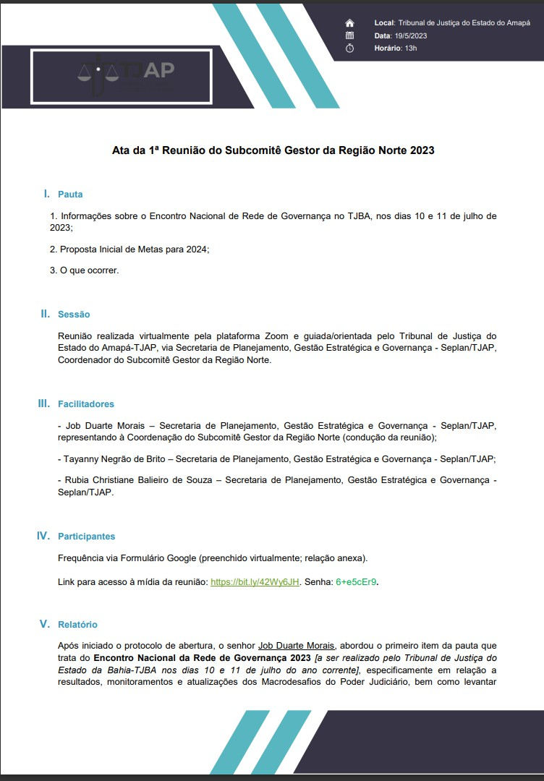
1ª Reunião do Subcomitê Gestor da Região Norte 2023

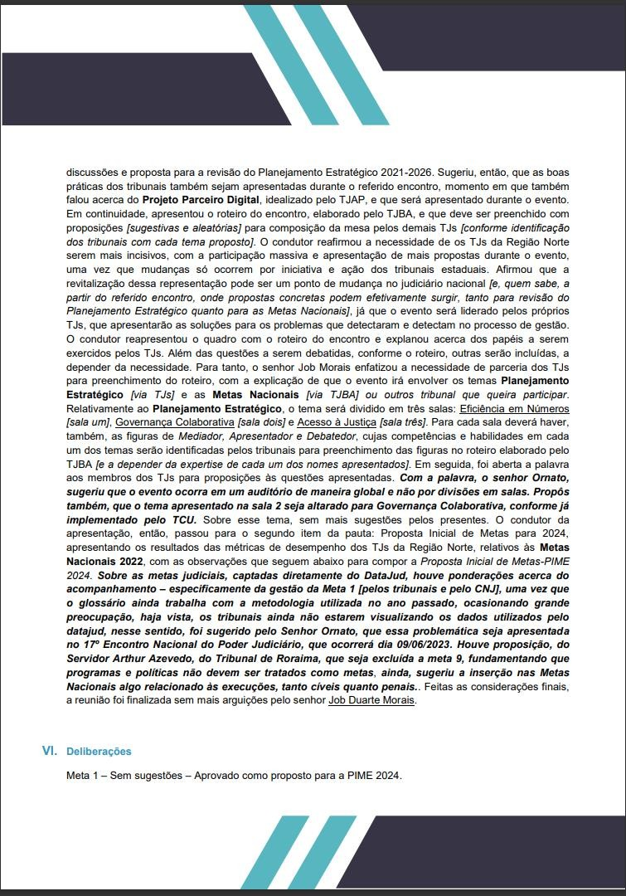

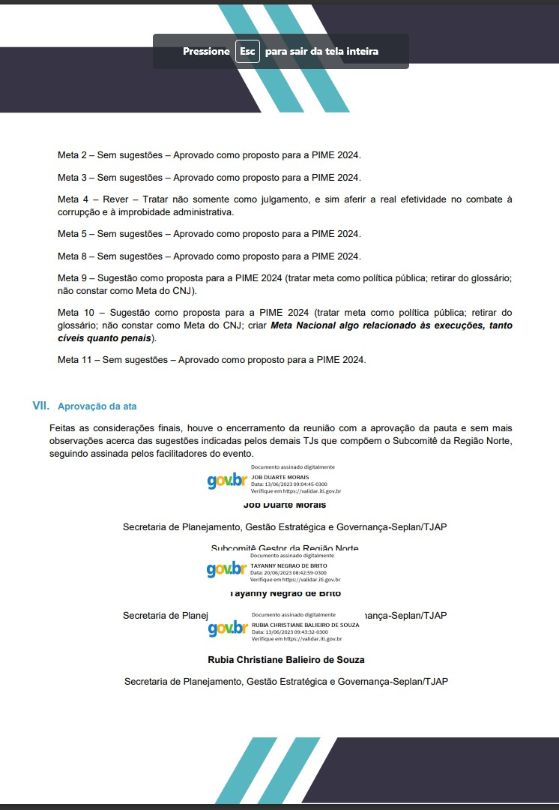

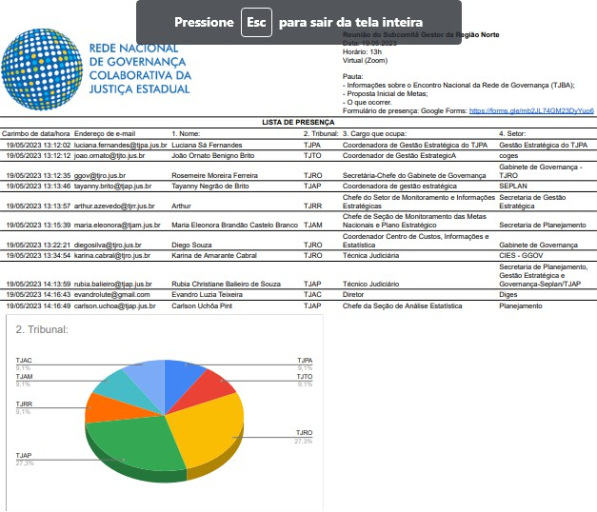

ANEXO III –ATIVIDADE 3
Reunião PIME e Adequação do PPA2024-2027 – Vale do Juruá 2023
Sei 0004994-67.2023.8.01.0000

Identificação da Ata
Título: Elaboração da "Proposta Inicial de Metas para 2024 - PIME 2024" |  |  | Código:
Reunião: | Data: 26/06/2023 | Horário: 14:00 |  | Local: Rodrigues Alves/Cruzeiro do Sul/Mâncio Lima

Pauta:

- Elaboração da "Proposta Inicial de Metas para 2024 - PIME 2024 (0005320- 27.2023.8.01.0000).

Relatório das Reuniões e Conferência

Dia 26/06/2023 - Período da Manhã -
Reunião com servidores de direção de Foros e das Secretarias das Comarcas de Cruzeiro do Sul e região (Rodrigues Alves e Mâncio Lima).

A equipe da DIGES do TJAC, composta pelos servidores Jacikley Ribeiro e Fernando Sevá, esteve reunida com a direção de Foros e das Secretarias das Comarcas de Cruzeiro do Sul, oportunidade na qual foram apresentadas seguintes informações sobre:

Elaboração da "Proposta Inicial de Metas para 2024 - PIME 2024" (0005320-27.2023.8.01.0000),
- Retirada de sugestões para as Metas - PIME 2024.
Com relação ao PIME 2024, foram apresentados os parâmetros de readequação das Metas do CNJ, conforme as discussões que foram feitas junto a "Rede de Governança" e CNJ. Em tempo que foi orientada a participação em eventos referentes ao tema.
Estiveram presentes na referida reunião:

1 - Rosenilde Ferreira de Souza Mesquita (Diretora de secretaria da primeira Vara Criminal); 2 - Maria da Conceição Araújo Costa (Diretora de secretaria da segunda Vara Cível);
3 - Andrea Mota Lima Vasconcelos (Diretora de secretaria da primeira Vara Cível);
4 - Cleomilton da Cunha Azevedo Filho (Diretor de secretaria do Juízado Especial Cível e de Fazenda Pública); 5 - Márcio Sales Moreira (Diretor de secretaria da Segunda Vara Criminal);
6 - Ivonilson da Silva Barros (Supervisor de secretaria CEMAN);
7 - Thairine Stefani Bezerra Lima (Diretora de Secretaria da Vara de Proteção à Mulher e Execuções Penais; 8 - Helena Maria Rebouças Guimarães (Supervisora de Comarca e sec. da Direção do Foro);
9 - Marcelo Barros Magalhães, Técnico judiciário (Distribuidor); e
10 -Francisco Mariano Lima de Barros, Técnico Judiciário (Distribuidor).

Imagem 1. Reunião na Cidade da Justiça de Cruzeiro do Sul
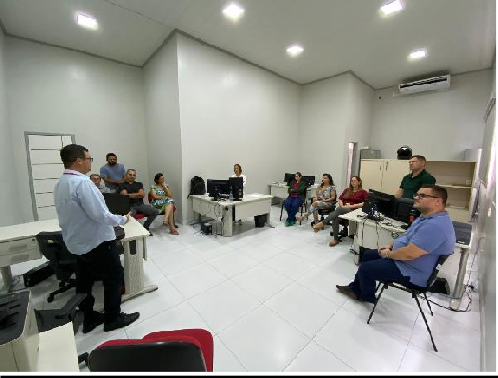

- Elaboração da "Proposta Inicial de Metas para 2024 - PIME 2024, obedeceu às perguntas sobre o nível de conhecimento das Metas e quais as contribuições para a revisão. O Servidor Jacikley apresentou os conceitos das Metas, destacando o caráter das mesmas. Na oportunidade pediu sugestões. Os servidores atentaram para as contribuições, levantou sobre as necessidades locais para atendimento das metas, foram favoráveis a continuidade das mesmas. Não obstante às informações, ficou orientado que participariam dos demais eventos, em especial a reunião do dia 07/07/2023. Nada mais havendo a tratar, do que, para constar, eu, Fernando Sevá, Assessor Técnico da DIGES, lavrei a presente ata que, vai assinada por mim e também pelo Servidor Jacikley Ribeiro, que presidiu o encontro.

Participantes
Nome | Assinatura | Data
Helena Maria Rebouças
Guimarães
Márcio Sales Moreira
Fernando Farias Sevá
Jacikley da Costa Ribeiro
Allan de Sousa Gomes
Narcélio Flávio Siqueira
Generoso de Oliveira
Ivonilson da Silva Barros

Documento assinado eletronicamente por Fernando Farias Sevá, Assessor(a) Técnico(a), em 19/07/2023, às 10:53, conforme art. 1º, III, "b", da Lei 11.419/2006.

Documento assinado eletronicamente por Jacikley da Costa
Ribeiro, Técnico(a) Judiciário(a), em 19/07/2023, às 10:53, conforme art. 1º, III, "b", da Lei 11.419/2006.

Documento assinado eletronicamente por Ivonilson da Silva Barros, Supervisor(a) Administrativo(a), em 20/07/2023, às 11:11, conforme art. 1º, III, "b", da Lei 11.419/2006.

Documento assinado eletronicamente por Allan de Souza Gomes, Analista Judiciário(a), em 20/07/2023, às 11:15, conforme art. 1º, III, "b", da Lei 11.419/2006.

Documento assinado eletronicamente por Helena Maria Rebouças Guimarães, Supervisor(a) Administrativo(a), em 24/07/2023, às 11:59, conforme art. 1º, III, "b", da Lei 11.419/2006.

Documento assinado eletronicamente por Narcelio Flávio Siqueira Generoso de Oliveira, Técnico(a) Judiciário(a), em 24/07/2023, às 12:03, conforme art. 1º, III, "b", da Lei 11.419/2006.

Documento assinado eletronicamente por Marcio Sales Moreira, Diretor de Secretaria, em 24/07/2023, às 13:38, conforme art. 1º, III, "b", da Lei 11.419/2006.

A autenticidade do documento pode ser conferida no
site https://sei.tjac.jus.br/verifica informando o código verificador 1525542 e o código CRC A5EAE3F8.

Sistema Normativo do Poder Judiciário do Estado do Acre – Resolução do Tribunal Pleno Administrativo nº 166/2012

ANEXO IV –ATIVIDADE 4
Audiência Pública de Apresentação e Proposição de Metas – PIME 2024

Ata de Reunião de Apresentação e Proposição de Metas - PIME 2024

SEI 0005320-27.2023.8.01.0000

Dados da Reunião

LOCAL:  Google Meet | DATA:  06/07/2023 | HORÁRIO:  13h00
Pauta
- Apresentação do cronograma de ações para elaboração das metas nacionais 2024;
- Apresentação e sistematização de sugestões para a proposta de Metas para 2024;
- Considerações finais e encerramento.

Participantes

Magistrados (as) participantes:
Segundo Grau
- Desembargador Luis Vitório Camolez – Vice-Presidente

Primeiro Grau

- Juiza de Direito Zenice Mota Cardozo – Juiza Auxiliar da Presidência
- Juiz de Direito Edinaldo Muniz dos Santos – Titular da Vara de Registros Públicos, Órfãos e Sucessões
- Louise Kristina Lopes de Oliveira Santana – Titular da 2ª Vara de Proteção à Mulher

Demais servidores e servidoras participantes
- Servidor Evandro Luzia Teixeira – Diretor da DIGES
- Servidor Francisco Arnaldo – Coordenador do NUEGE

- Servidora Raquel Cunha da Conceição - Diretora da DITEC
- Servidora Larissa Montilha - Diretora da DILOG
- Servidora Andrea Zilio - Diretora da DIINS
- Servidora Denizi Regis Gorzoni - Diretora da DIJUD
- Servidora Ana Paula Viana Carrilho - Diretor da DRVAC
- Servidora Solange Maria Chalub – Diretora da DRVJU
- Servidara Iriá França Farias – Diretora da DIPES
- Servidor Célio José Rodrigues – COGER
- Servidora Dala Maria Castelo Nogueira – Gabinete Desa. Eva Evangelista
- José Carlos Martins Júnior – Gabinete Desembargador Laudivon Nogueira
- Pedro Coutinho Júnior – Gabinete Desembargadora Waldirene Cordeiro
- Servidor Ângelo Douglas de Souza Lima – SEREP
- Larissa de Abreu Melo – Coordenadoria dos Juizados Especiais
- Servidora Cleide Prudêncio - GAAUX
- Servidora Amanda Casas – GEPLA
- Servidor Josué Santos da Silva - GEPRJ
- Servidor Bono Luy Maia - GEPRO
- Servidor Jacicley da Costa Ribeiro – GEPLA
- Girlene Daniel Santiago – GEPLA
- Thays de Souza e Souza – GEPRJ
- Jhenyffer da Silva Andrade – CIJ
- Valcilda Bezerra Amorim – NUSAP
- Ana Paula Batalha - GECOM

Relatório
O Excelentíssimo Desembargador Luis Vitório Camolez, Vice-Presidente do Tribunal de Justiça do Estado do Acre, realizou o protocolo de abertura da audiência pública explicitando a importância de participação dos Tribunais no processo de elaboração das metas nacionais do CNJ, ressaltou que a Vice- Presidência está em constante acompanhamento das ações do TJAC no que diz respeito ao alcance do cumprimento das metas e em seguida passou a palavra ao Diretor de Gestão Estratégica do TJAC Evandro Teixeira que, explicou os motivos da reunião aberta ao público interno e externo para sugestões inerentes ao processo de Elaboração da “Proposta Inicial de Metas

para 2024 – PIME 2024. Ato contínuo, passou a palavra a Juíza Auxiliar da Presidência Zenice Cardozo que passou a presidir os trabalhos. A Juíza explicou sobre a atuação dos Comitês e Subcomitês da Justiça Estadual, ressaltou que as metas do CNJ não são impostas e sim construídas com a participação dos órgãos que compõem o Poder Judiciário e em seguida passou a apresentar acerca das metas. A condutora passou a palavra ao Diretor de Gestão Estratégica Evandro Teixeira que apresentou os Macrodesafios do Plano Estratégico Nacional 2021-2026. Por derradeiro, o Diretor deu os informes gerais sobre o processo de “Gestão Participativa", ressaltando a importancia da participação de todas e todos no âmbito interno e externo do PJAC.

Deliberações
Metas 1 – Julgar mais processos que os distribuídos; Meta 2 – Julgar os processos mais antigos;
A Juíza Zenice Cardozo explicou sobre a importância das metas 1 e 2 e destacou tratar-se de metas pétreas, todos os presentes concordaram com a manutenção das duas metas;
Meta 3 – Estimular a conciliação – para esta Meta, considerou-se que aumentar o indicador índice de conciliação do Justiça em Números em 1,5 pontos percentuais em relação a 2023 é um percentual alto, difícil de ser alcaçado, vez que em 2022 poucos Tribunais conseguiram alcançar esse índice, sendo sugerido a redução para 1 ponto percentual. sugestão acatada por todos os presentes.
Meta 4 - Priorizar o julgamento dos processos relativos aos crimes contra a administração pública, à improbidade administrativa e aos ilícitos eleitorais – Sugeriu-se a manutenção da meta de acordo com o proposto para a PIME 2024. Esta Meta foi aceita por todos os presentes de acordo com a redação original.
Meta 5 – Reduzir a taxa de congestionamento - Sugeriu-se a manutenção da meta de acordo com o proposto para a PIME 2024, que foi acatado por todos os presentes.
Meta 8 - Priorizar o julgamento dos processos relacionados ao feminicídio e à violência doméstica e familiar contra as mulheres – Não houve sugestões para meta, sendo que todos concordaram com a manutenção da mesma de acordo com o proposto para a PIME 2024.
Meta 9 - Estimular a Inovação no Poder Judiciário - Não houve sugestões para meta, sendo que todos concordaram com a manutenção de acordo com o proposto para a PIME 2024.
Meta 10 - Impulsionar os processos de ações ambientais – A Juiza Zenice Cardozo esclareceu que se trata de meta com caráter social e que o TJAC tem dificuldade em cumprir essa meta em razão das peculiaridades do Estado do Acre. Não obstante, todos concordaram com a manutenção da Meta de

acordo com o proposto para a PIME 2024, manifestado ciência quanto aos esclarecimentos iniciais.
Meta 11 - Promover os Direitos da Criança e do Adolescente – A meta foi considerada adequada, de modo que todos manifestaram-se favoráveis à manutenção da meta conforme proposto para a PIME 2024.
Considerações finais e encerramento
Nada mais havendo a acrescentar por parte dos participantes, a Juíza auxiliar da Presidência Zenice Cardozo encerrou a audiência agradecendo a presença de todas e todos, sendo que a reunião foi encerrada às 14h15min., do que, para constar, eu, Amanda Casas, Gerente de Planejamento Estratégico da Diretoria de Gestão Estratégica, lavrei a presente ata que, lida e aprovada, vai assinada pelo Excelentíssimo Desembargador Luis Vitório Camolez, Vice- Presidente do TJAC.

(*) Obs.: Ata assinada digitalmente - presidente dos trabalhos - secretário (artigo 36 do RITJAC). Aplicação análoga – caput do artigo 25, da Resolução do CNJ nº 185, de 18/12/2013: “Art. 25. As atas e termos de audiência poderão ser assinados digitalmente apenas pelo presidente do ato, assim como o documento digital, no caso de audiências gravadas em áudio e vídeo, os quais passarão a integrar os autos digitais, mediante registro e termo."

Documento assinado eletronicamente por Luis Vitorio Camolez, Vice- Presidente, em 25/07/2023, às 12:33, conforme art. 1º, III, "b", da Lei 11.419/2006.

A autenticidade do documento pode ser conferida no
site https://sei.tjac.jus.br/verifica informando o código verificador 1525128 e o código CRC D4506541.

ANEXO V –ATIVIDADE 5
II Encontro da Justiça Estadual da Rede de Governança Colaborativa Nacional para debater a PIME 2024, com a participação de 23 Tribunais de Justiça Estaduais.

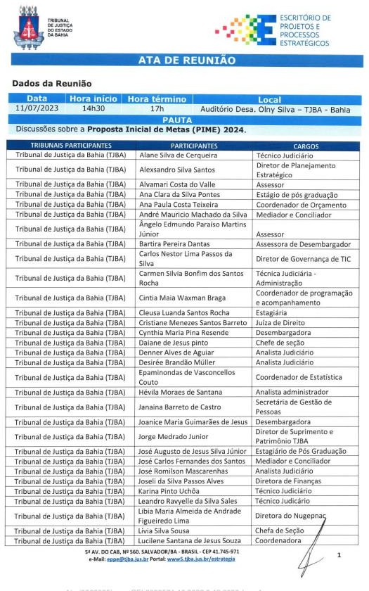

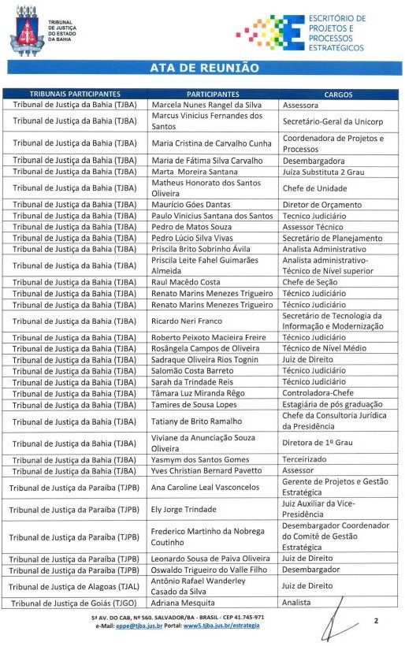

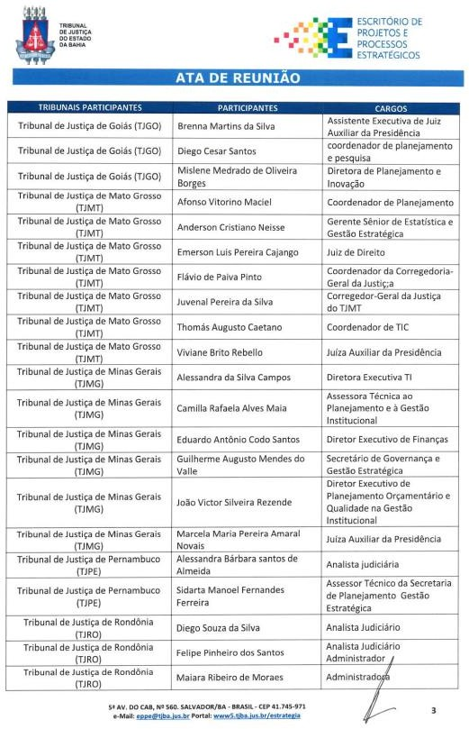

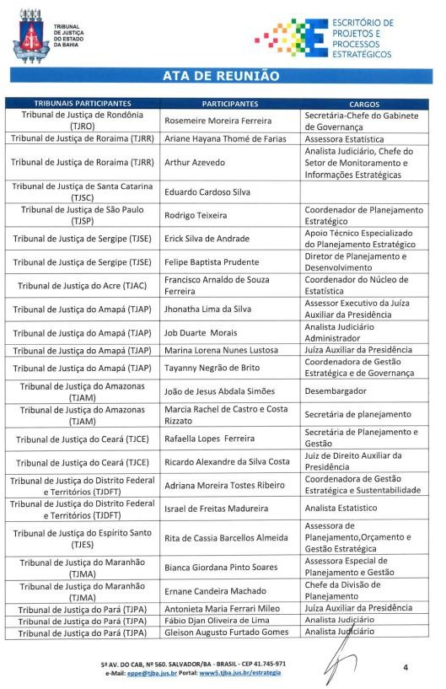

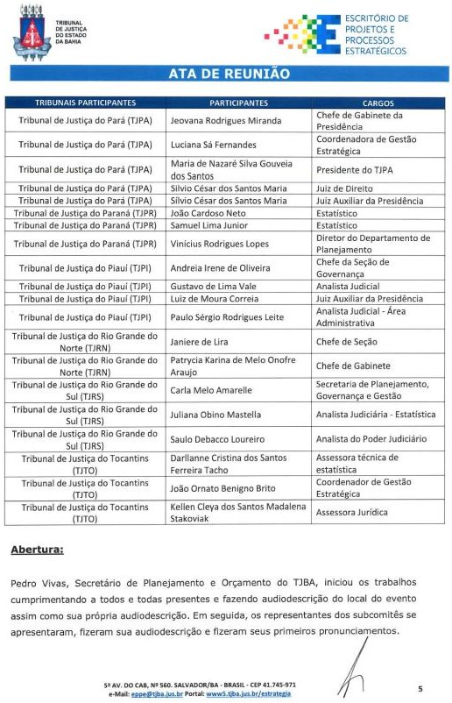

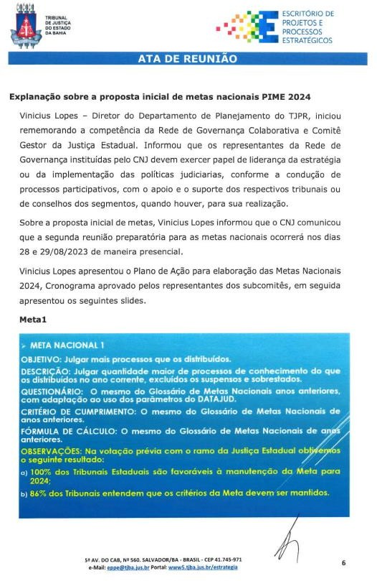

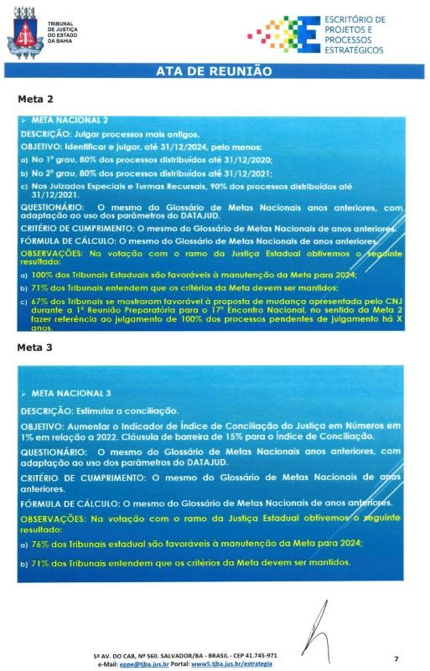

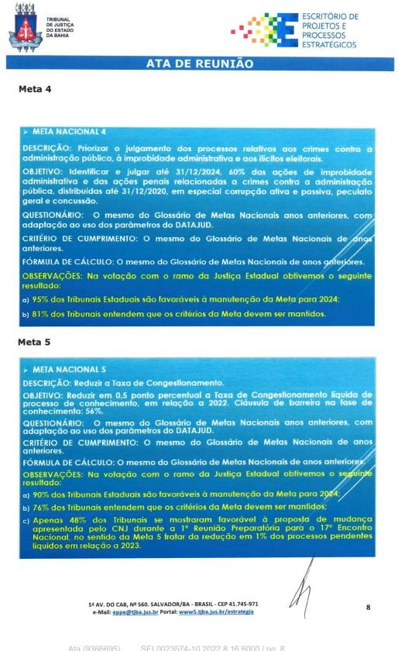

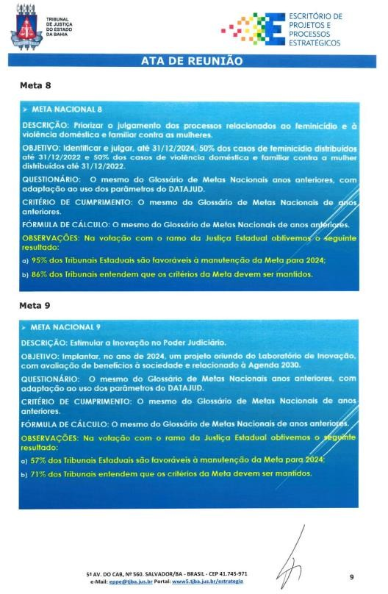

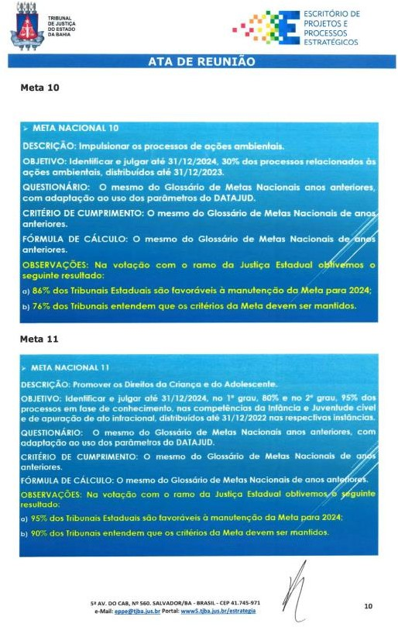

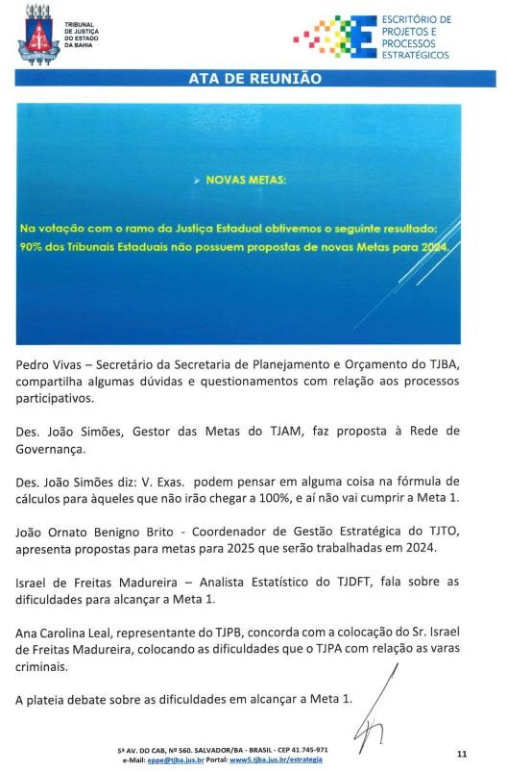

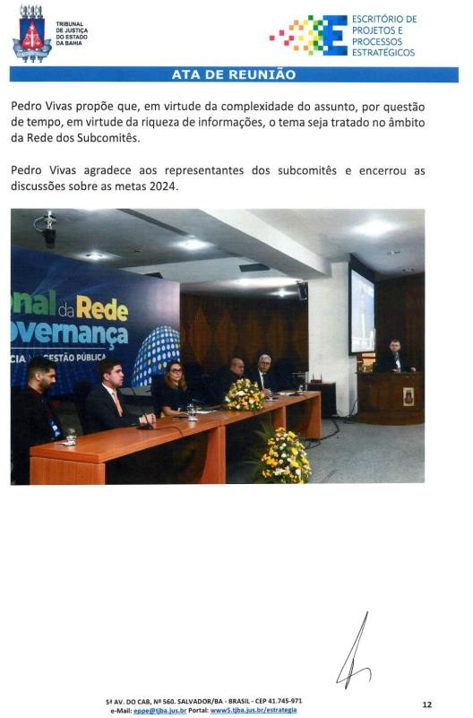

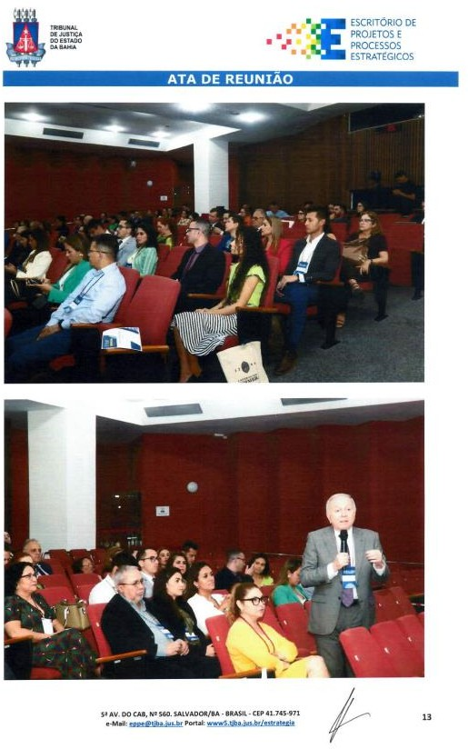

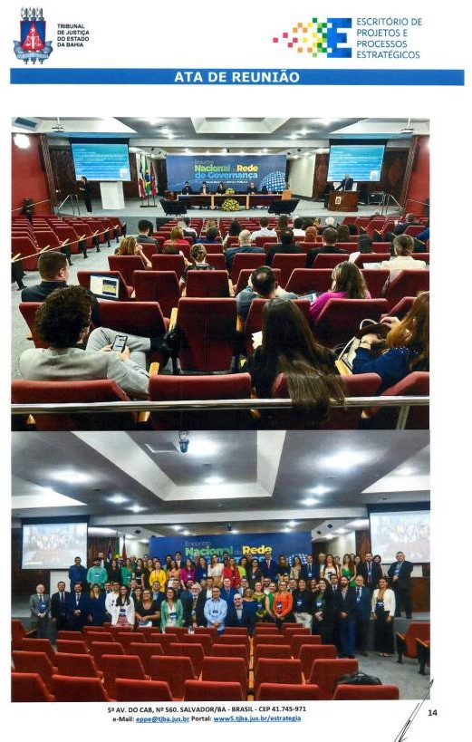

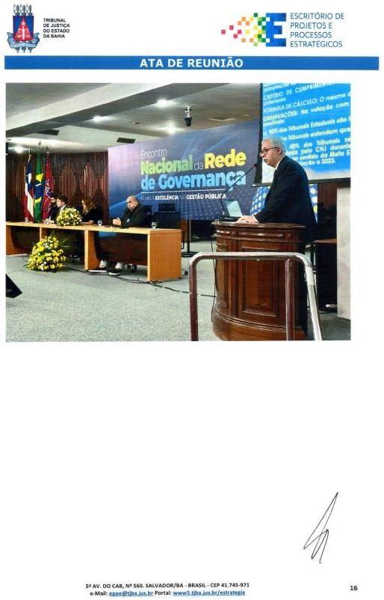

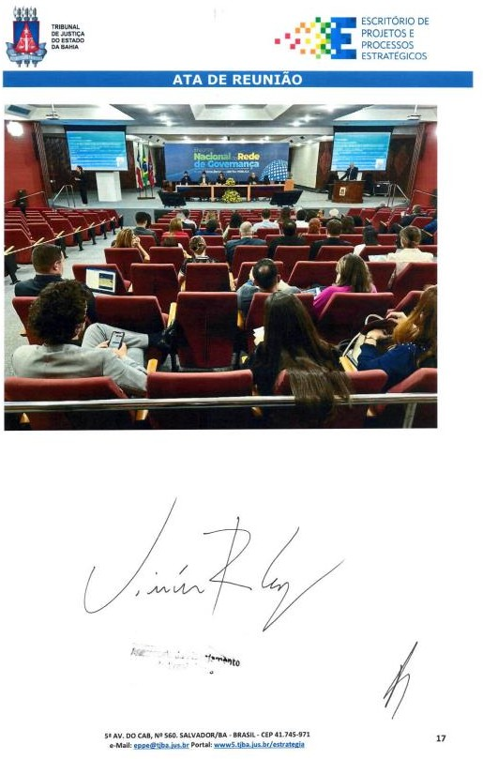

VI –ATIVIDADE 6
Consulta pública sobre as Metas Nacionais do Poder Judiciário do ano de 2023 e PIME 2024, realizada no período de 10 a 23 de julho de 2024.

ESTATÍSTICA DA PESQUISA POR RESPOSTAS GERADAS

Quantidade de respondentes
Magistrados  1º e 2º graus | Servidores | Membros MP | Defensores  Públicos | Advogados | Cidadãos
21 | 163 | 2 | 4 | 29 | 3

Perguntas sobre as Metas do ano de 2024 do Poder Judiciário Estadual

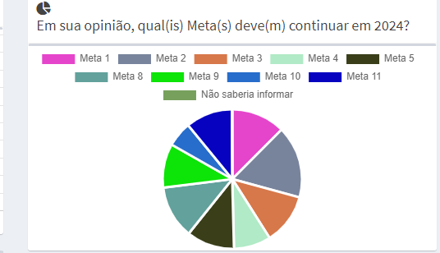
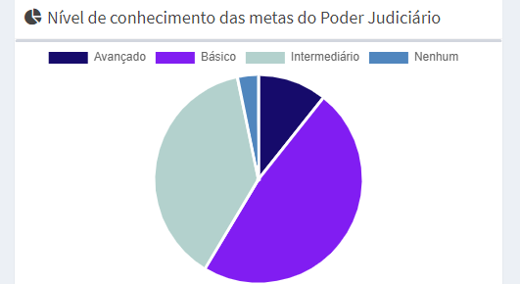
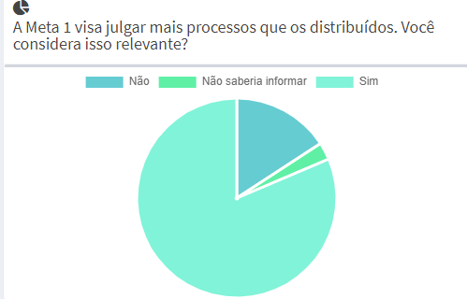
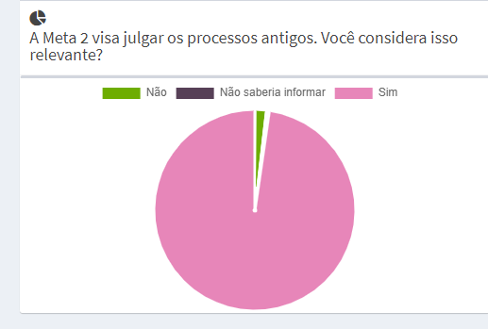

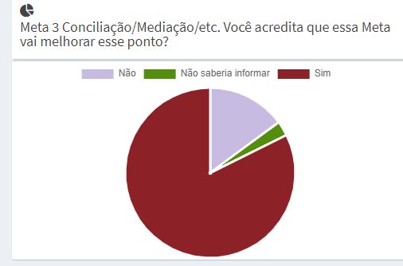
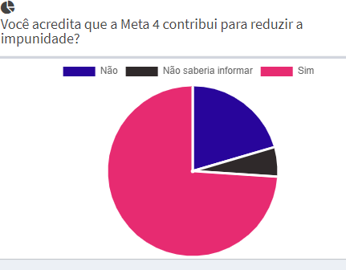

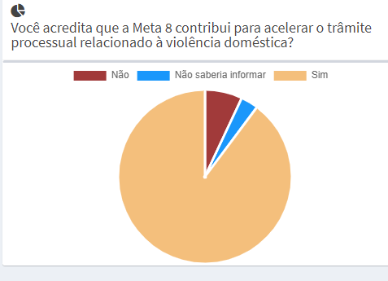
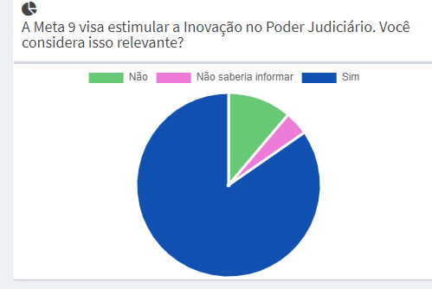

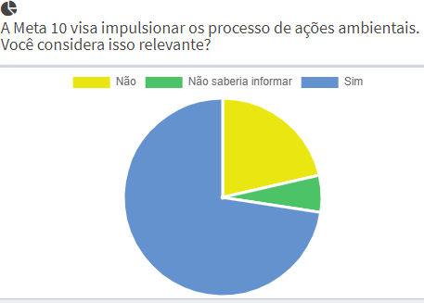
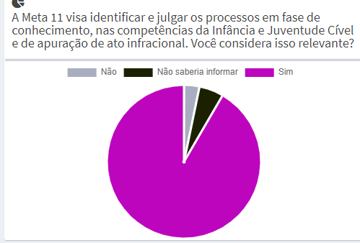

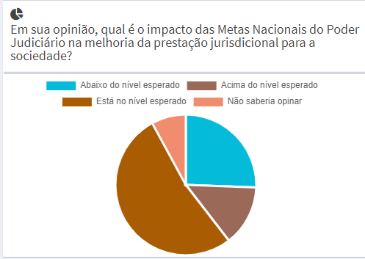
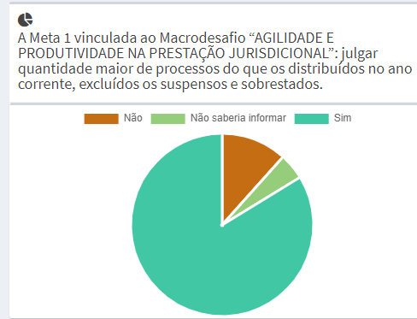

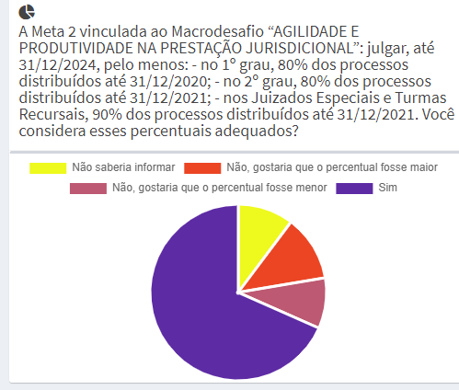
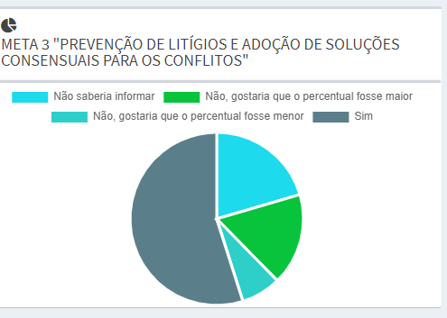

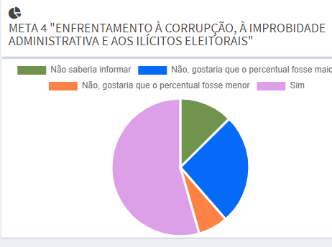
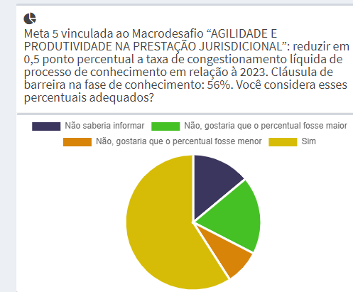

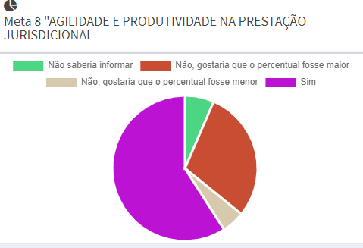
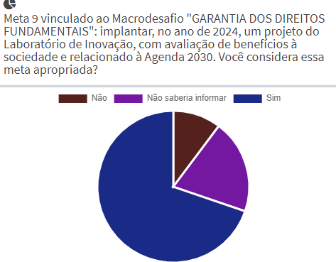

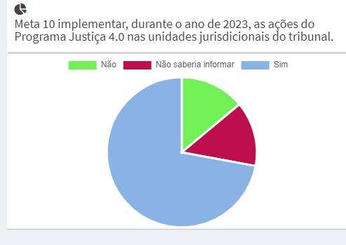
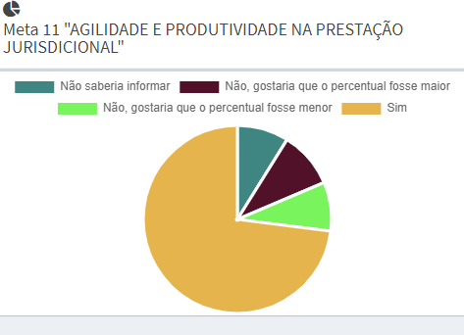

CONSIDERAÇÕES GERAIS
Considerando os documentos apresentados, observando o que determina o art. 5º, este Poder cumpre com o compromisso de apresentar as informações solicitadas.

